ПАМЯТКА ДЛЯ РОДИТЕЛЕЙ
ПО БЕЗОПАСНОСТИ ДОРОЖНОГО ДВИЖЕНИЯ

УВАЖАЕМЫЕ РОДИТЕЛИ!

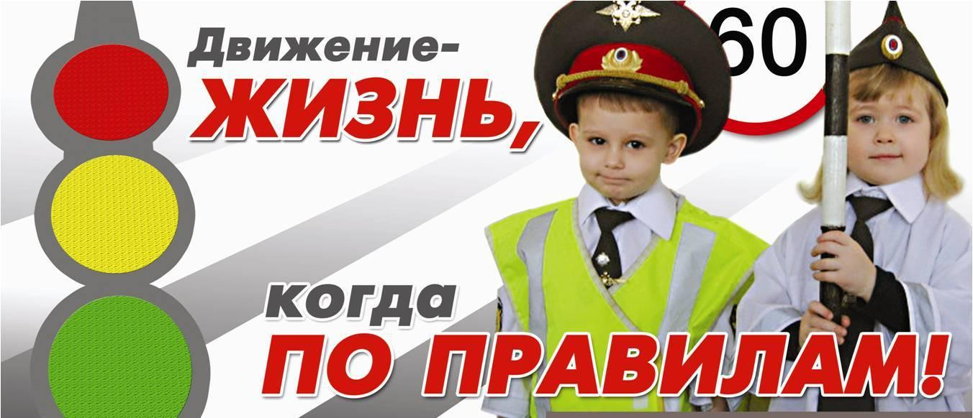
При современных скоростях движения автомобилей и городского электротранспорта большинство дорожно-транспортных происшествий происходит по вине пешеходов (взрослых и детей). Эти происшествия сопровождаются травмами, а иногда приводят к тяжким трагическим последствиям.

Находясь на улице с ребенком:
– на проезжей части не спешите и не бегите: переходите улицу всегда размеренным шагом. Иначе вы обучите ребенка спешить и бегать там, где надо наблюдать и обеспечить безопасность;
– выходя на проезжую часть, прекращайте разговоры, ребенок должен привыкнуть, что при переходе улицы разговоры излишни;
– никогда не переходите улицу наискосок, подчеркивайте ребенку всякий раз, что идете строго поперек улицы;
– никогда не переходите улицу на красный свет или желтый сигнал светофора. Если ребенок сделает это с вами, он тем более сделает это без вас;
– переходите улицу только на пешеходных переходах или на перекрестках по линии тротуаров;
– если вы приучите детей ходить, где придется, никакая школа не будет в силах его переучить;
– из автобуса, трамвая, такси старайтесь выходить первым, впереди ребенка, в противном случае он может упасть или выбежать на проезжую часть улицы;
– привлекайте ребенка к участию в вашем наблюдении обстановки на улице: показывайте ему те машины, которые вы увидели издали и которые едут с большой скоростью, их надо пропустить;
– подчеркивайте свои движения, находясь с ребенком на улице: поворот головы для осмотра улицы, остановку для пропуска машин, остановку для осмотра улицы. Если ребенок заметит их, значит, он обучается на вашем примере;
– не выходите с ребенком из-за машины или из-за кустов, не осмотрев предварительно улицу, это типичная ошибка детей, и надо, чтобы они ее не повторяли;
– не посылайте ребенка переходить или пересекать улицу впереди вас – этим вы обучаете его идти через улицу, не глядя по сторонам;
– маленького ребенка надо крепко держать за руку, быть готовым удержать при попытке вырваться. Это типичная причина несчастных случаев.
Не забывайте, что личный пример – самая доходчивая форма обучения.
Регулярно повторяйте детям следующие установки:
– перед тем как выйти на проезжую часть, остановись и скажи себе: «Будь осторожен»;
– никогда не выбегай на дорогу перед приближающимся автомобилем: водитель не может остановить машину сразу;
– перед тем как выйти на проезжую часть, убедитесь, что слева, справа и сзади, если это перекресток, нет приближающегося транспорта;
– выйдя из автобуса, троллейбуса и трамвая, не обходи его спереди или сзади – подожди, пока он отъедет. Найди пешеходный переход, а если поблизости его нет, осмотрись по сторонам и при отсутствии машин переходи дорогу, если нет пешеходного перехода. В этом месте водитель не ожидает пешеходов и не может мгновенно остановить автомобиль;
– не выезжай на улицы и дороги на роликовых коньках, велосипеде, самокате, санках;
– не играй в мяч и другие игры рядом с проезжей частью. Для игр есть двор, детская площадка или стадион;
– переходи дорогу только поперек, а не наискосок, иначе ты будешь дольше находиться на ней и можешь попасть под машину;
– никогда не спеши, знай, что бежать по дороге нельзя;
– когда выходишь с другими детьми на проезжую часть, не болтай, сосредоточься и скажи себе и ребятам: «Будьте осторожны!».
Не запугивайте детей опасностями на улицах дорогах. Страх так же вреден, как неосторожность и беспечность. Школьники должны уметь ориентироваться в дорожной обстановке.
Используйте побудительные мотивы безопасного поведения:
– нежелание ребенка огорчать родителей неправильными действиями;
– осознание возможных последствий неправильного поведения, которое может приводить к несчастным случаям и авариям.
На пути в школу некоторым ребятам приходится переходить улицу с интенсивным движением транспорта. Помогите детям выбрать самый безопасный маршрут.

